MANUAL CADASTRO ACME S.A

# Interface

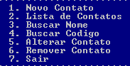

**Novo Contato:** Adiciona um novo contato a Agenda de contatos. Certifique-se de preencher todos os campos corretamente, de acordo com a solicitação do programa.

**Lista de Contatos:** Exibe a Agenda completa, com todos os registros existentes ordenados pelo código dos contatos.

**Buscar Nome:** Realizar a busca pelo nome do contato, em caso de homônimo ambos serão exibidos.

**Buscar Código:** Realizar busca por código de contato.

**Alterar Contato:** Alterar registro existente na Agenda, sendo necessário fornecer o código do contato a ser modificado.

**Remover Código:** Apagar registro existente na Agenda, sendo necessário fornecer o código do contato a ser excluído.

**Sair:** Salva todas as alterações realizadas na seção e finaliza o programa. Atenção: Interrupções na execução do programa, ou encerramentos por outros meios causarão na perda das alterações.

# Problemas Desenvolvimento

Problema 1:

Quando na busca por nome não fazer distinção de minúsculas e maiúsculas

Solução:

Conversão dos dados entrados pelo usuário para maiúscula em variável local e o mesmo para os dados da lista, fazendo uma comparação entre eles e quebrando o while através de uma variável auxiliar antes do nó atingir o NULL.

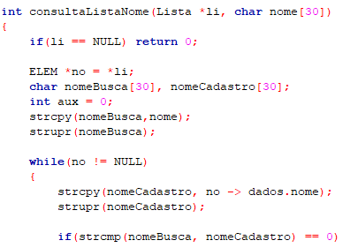

Problema 2:

Duplicação da ultima struct salva no arquivo binário, quando na leitura no começo de programa.

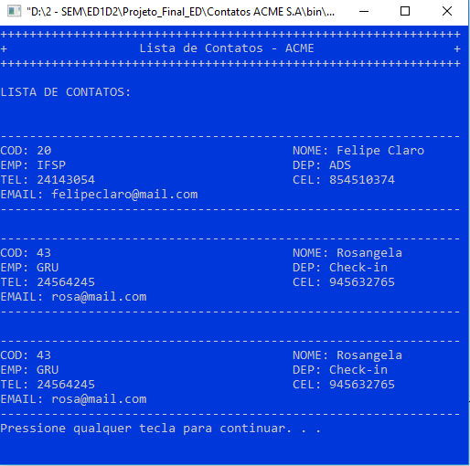

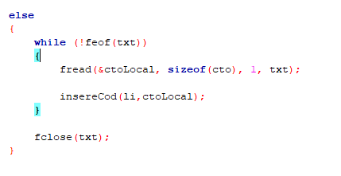

Solução:

Substituição do end of file pela expressão de leitura, assim quando não era possível mais a leitura da struct do tamanho de contato o laço é quebrado.

